Упражнение No 3

Изследване и сравнителна оценка на CMOS токови огледала
1. Дефинирайте основните параметри на токовите огледала. Предложете начини за симулационното им тестване.
2. Оразмерете и изследвайте схемите на:
- просто токово огледало с nMOS транзистори;
- просто токово огледало с pMOS транзистори;
- каскодно токово огледало с nMOS транзистори;
- токово огледало на Уилсън с nMOS транзистори;
при отношения на токовете 1:2 и 2:1 и стойности на Iref от 10uA до 100uA.
3. Изследвайте схемите с помощта на typical и worst case моделите на 0,35μm CMOS технология на AMS.
4. Обобщете получените резултати в таблици, сравнете и анализирайте характеристиките на изследваните огледала.
5. Разучете учебната матрица EDUCHIP. Посочете какви токови огледала са реализирани в нея.
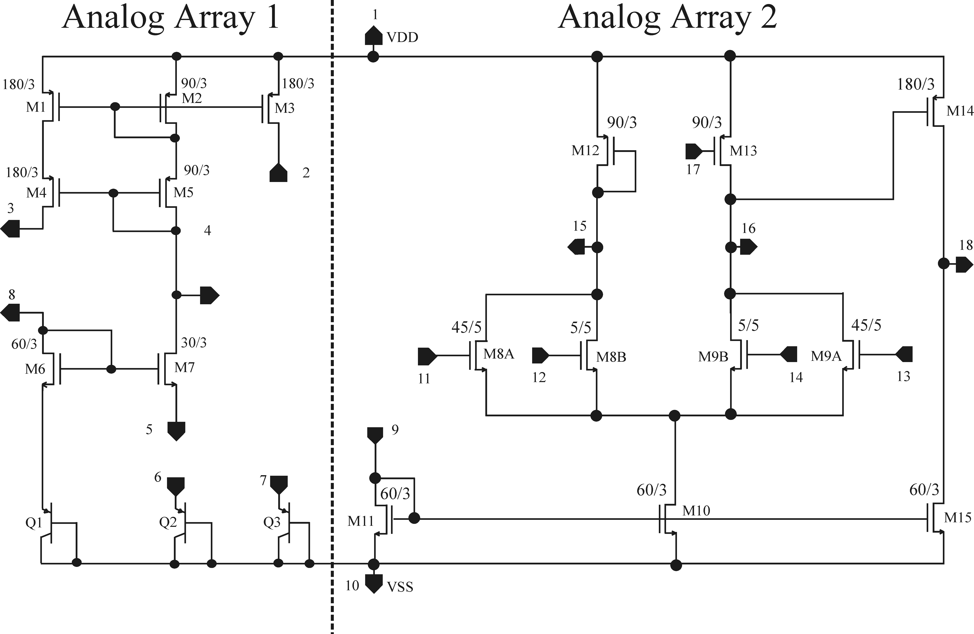
6. Предложете и изследвайте схеми за сумиране и изваждане на токове, реализирани на базата на токови огледала.

Указания за работа към Упражнение No 2
Изследване и сравнителна оценка на токови огледала с MOS транзистори

1. Дефинирайте основните параметри на токовите огледала. Предложете начини за симулационното им тестване.
Основните параметри на токовите огледала са:
- отношение между изходния и входния ток n - трябва да остава стабилно в целия диапазон на входните токове;
- минимално напрежение на изхода Ucompl., при което започва генерирането на стабилен ток - на практика това е напрежението, при което транзисторът преминава от линейната област в областта на насищане;
- изходно съпротивление на токовото огледало - целта е да бъде колкото се може по-голямо.
2. Оразмерете и изследвайте схемите на:
- просто токово огледало с nMOS транзистори;
Схемата е показана на фиг. 1.
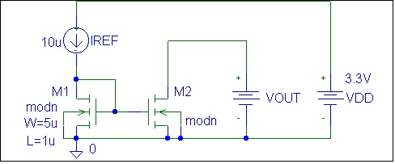
фиг. 1
Транзисторът М1 е оразмерен от следните съображения:
Както посочихме по-горе, минимално изходно напрежение Ucompl. на практика е напрежението, при което транзисторът М2 преминава от линейната област в областта на насищане. Това напрежение е равно на $U_{\text{DSAT}2}=U_{\text{GS}1}−U_{\text{TN}0}=U_{\text{eff}}$. Колкото е по-малко $U_{\text{eff}}$, толкова по-малко е и Ucompl. За да работи транзистора в режим на силна инверсия е необходимо $U_{\text{eff}}≥0\text{.}1V$. Избираме със запас $U_{\text{eff}}=0\text{.}2V$, при което ще гарантираме работоспособността при различните worst case случаи. Избираме L=3Lmin=1um (или дори 2 um), така че λ да е минимално (това го знаем от предишното упражнение). Тогава от общият израз за тока през транзистора M1 се получава:
$I_{D1}=\frac{K_{N}}{2}\frac{W1}{L1}{\left(U_{\text{GS}1}−U_{\text{THO}}\right)}^{2}\left(1+{λU}_{\text{DS}1}\right)$,
което при λ клонящо към нула се опростява до:
$I_{D1}=\frac{K_{N}}{2}\frac{W1}{L1}{\left(U_{\text{eff}}\right)}^{2}$ .
Заместваме с К_{N}=100uA/V² (това го получихме в предишното упражнение):
$$\text{10}μA=\frac{\text{100}{μA}/{V^{2}}}{2}\frac{W1}{L1}{\left(0\text{.}2\right)}^{2}$$
$\frac{W1}{L1}=\frac{2∗\text{10}μA}{{\left(0\text{.}2\right)}^{2}∗\text{100}{μA}/{V^{2}}}=5$ и тогава W1=5um L1=1um (или W1=10um L1=2um).
Размерите на транзистора М2 се определят в зависимост от желаното отношение на токовете (напр. при отношение n=2:1, се получава W2/L2=10, т.е. W2=10u и L=1u).

- просто токово огледало с pMOS транзистори;
Схемата е показана на фиг. 2. Транзисторът М1 е оразмерен като от предишното упражнение е взет пред вид резултата К_{Р}=40ua/V².

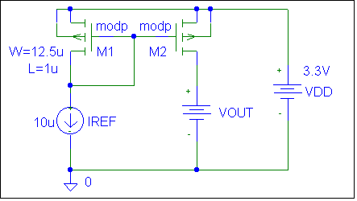
фиг. 2

- каскодно токово огледало с nMOS транзистори;

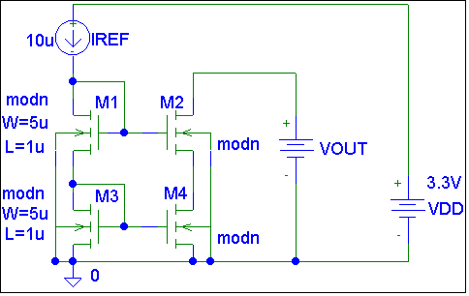
фиг. 3

- токово огледало на Уилсън с nMOS транзистори;

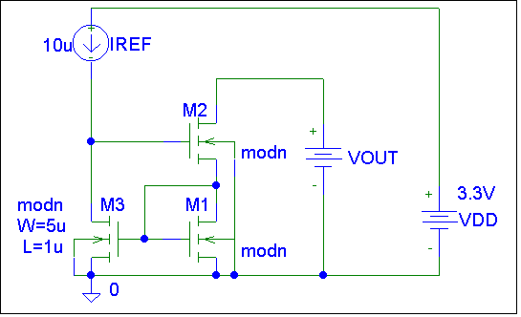
фиг. 4

при отношения на токовете 1:2 и 2:1 и стойности на Iref от 10uA до 100uA.
2. Изследвайте схемите с помощта на typical и worst case моделите на 0,35 μм CMOS технология на AMS.
Примерно изследване на просто токово огледало.
- Оценка на стабилността на отношението n=2 спрямо размаха на входния ток Iref от 10uA до 100uA. За целта установяваме VOUT=1.65V; W2=10um, L=1um; DC Sweep Iref=1uA - 100uA, incr. 0.01uA. Получава се характеристиката от фиг. 5.
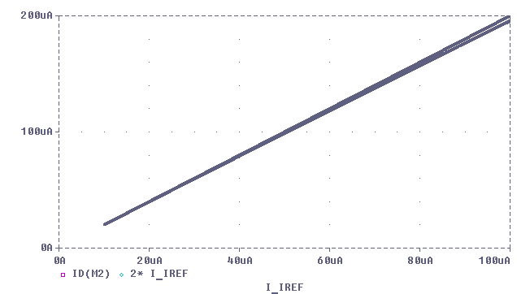
Фиг. 5
На фиг. 5 са показани две линии - едната е реалния изходен ток, а другата - идеалния (Iref умножено по 2). Вижда се, че разликата е минимална. Още по-точна оценка на разликата е показана на фиг. 6. От нея се вижда, че относителната грешка на изходния ток започва от нула и достига до -2%.
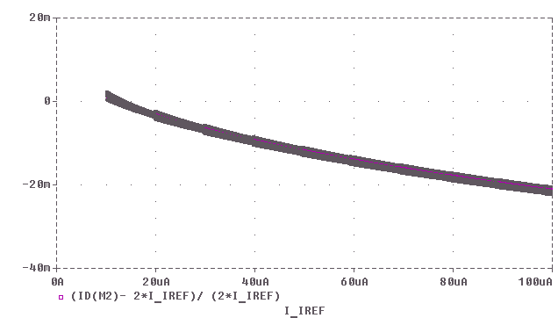
фиг. 6
- Оценка на стабилността на отношението n=2 спрямо размаха на входния ток Iref от 10uA до 100uA, при различни стойности на VOUT. За целта допълнително установяваме Nested Sweep за три стойности на VOUT (1V, 2V и 3V) при същата Main DC Sweep Iref =1uA - 100uA, incr. 0.01uA. Получават се три линии, които са много близки по между си.
- Оценка на Vcompl. и изходното съпротивление rout. Установява се развивка по VOUT (0 до 3V) и се задава Nested Sweep за тока Iref (от 10uA до 100uA, incr. 30uA. Получават се характеристиките на фиг. 7. От тях лесно се снемат Vcompl. и rout.

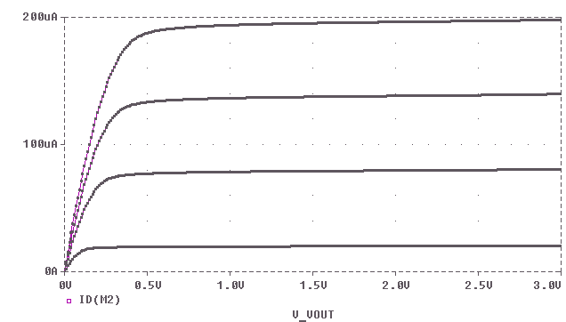
фиг. 7
- Оценка на влиянието на worst case моделите. Повтарят се разгледаните симулации за worst case случаите.
Аналогично се провеждат симулации и за останалите схеми.
3. Обобщете получените резултати в таблици, сравнете и анализирайте характеристиките на изследваните огледала.
Изготвят се таблици, в които се записват и сравняват основните параметри, определени от симулациите.
4. Разучете учебната матрица EDUCHIP. Посочете какви токови огледала са реализирани в нея?
5. Предложете и изследвайте схеми за сумиране и изваждане на токове, реализирани на базата на токови огледала.
Фиг. 8 - Схема за сумиране на токове
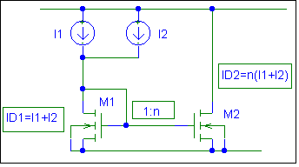
фиг. 8
Фиг. 9 - Схема за изваждане на токове
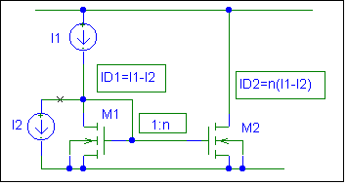
фиг. 9

